Đề thi thử THPT Quốc gia năm 2019 Môn Anh

trường Chuyên Bắc Ninh lần 1

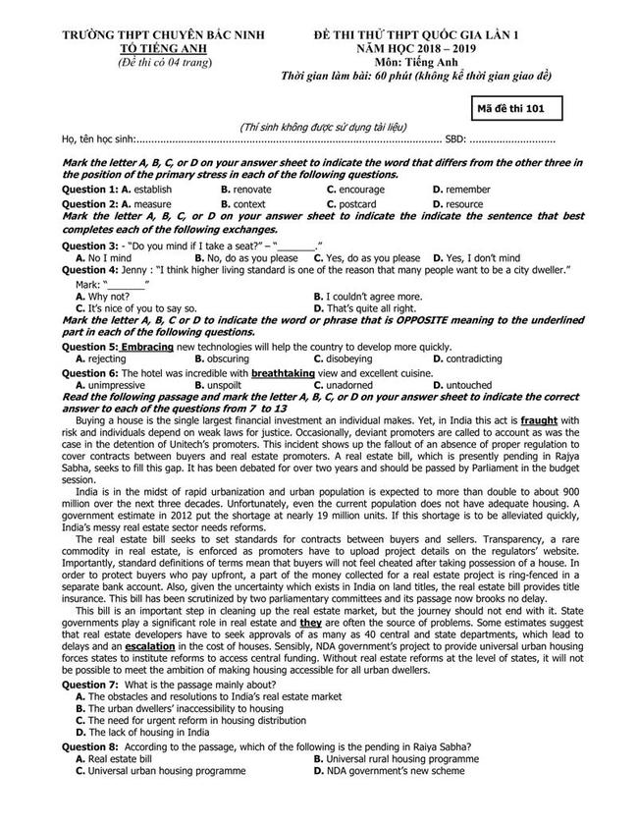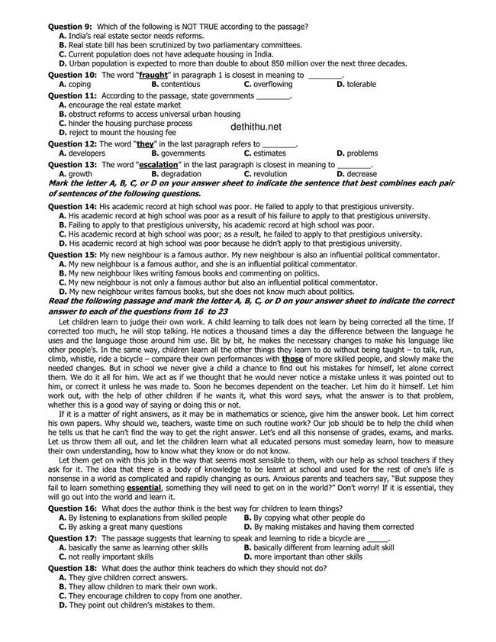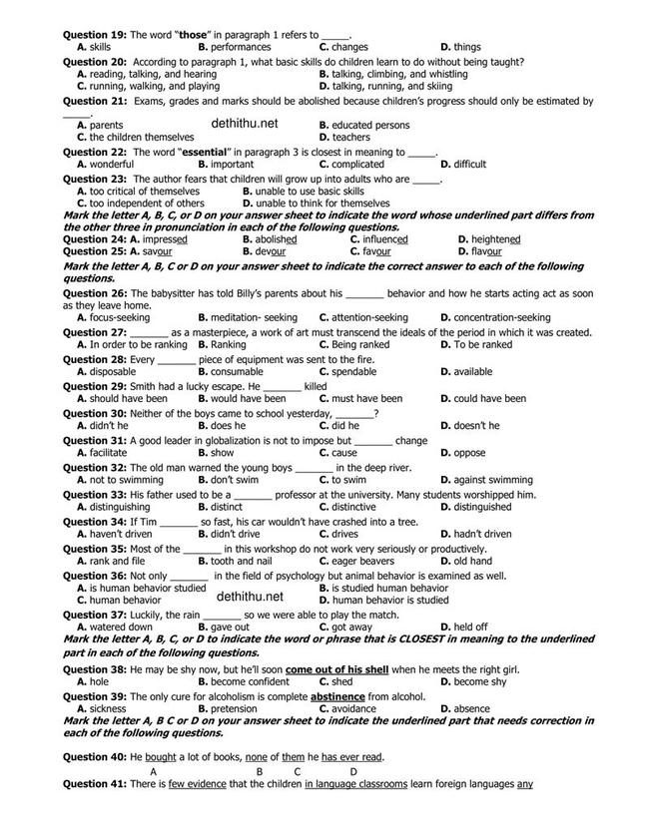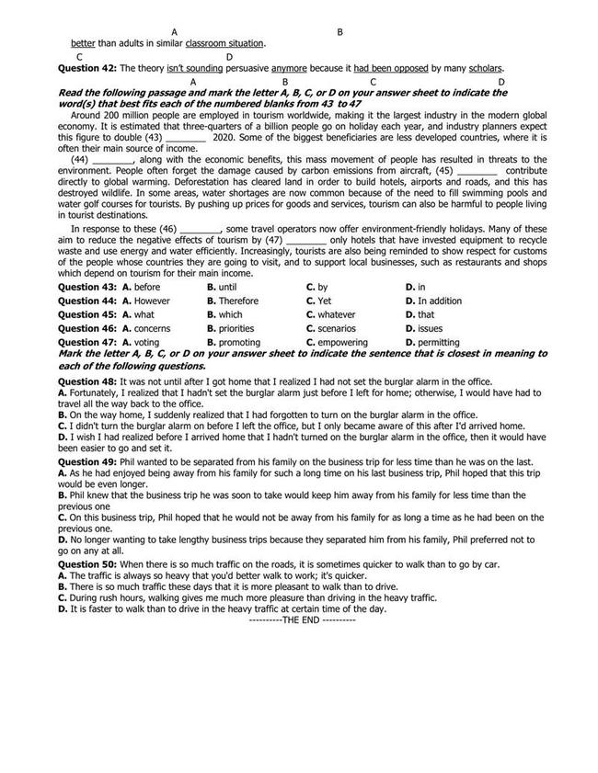
Đáp án
1 | B | 11 | C | 21 | C | 31 | A | 41 | A
2 | D | 12 | B | 22 | B | 32 | D | 42 | A
3 | B | 13 | A | 23 | D | 33 | D | 43 | C
4 | B | 14 | C | 24 | D | 34 | D | 44 | A
5 | A | 15 | C | 25 | B | 35 | A | 45 | B
6 | A | 16 | B | 26 | C | 36 | A | 46 | A
7 | A | 17 | A | 27 | D | 37 | D | 47 | B
8 | A | 18 | D | 28 | A | 38 | B | 48 | C
9 | D | 19 | B | 29 | D | 39 | C | 49 | C
10 | B | 20 | B | 30 | C | 40 | C | 50 | D

Đáp án chi tiết
